2023年度
四川省攀枝花市西区玉泉街道办事处单位决算
目录

公开时间：2023年10月24日

第一部分 单位概况....................................................................1
一、主要职责..................................................................................1
二、机构设置..................................................................................2
第二部分 2023年度单位决算情况说明.....................................................3
一、收入支出决算总体情况说明.........................................................3
二、收入决算情况说明.....................................................................3
三、支出决算情况说明.....................................................................4
四、财政拨款收入支出决算总体情况说明.............................................5
五、一般公共预算财政拨款支出决算情况说明.......................................6
六、一般公共预算财政拨款基本支出决算情况说明..............................11
七、财政拨款“三公”经费支出决算情况说明...................................12
八、政府性基金预算支出决算情况说明........................................14
九、国有资本经营预算支出决算情况说明.....................................14
十、其他重要事项的情况说明...................................................14
第三部分 名词解释..................................................................17
第四部分 附件........................................................................23
第五部分 附表........................................................................24
一、收入支出决算总表...........................................................24
二、收入决算表...................................................................24
三、支出决算表...................................................................24
四、财政拨款收入支出决算总表................................................24
五、财政拨款支出决算明细表...................................................24
六、一般公共预算财政拨款支出决算表........................................24
七、一般公共预算财政拨款支出决算明细表...................................24
八、一般公共预算财政拨款基本支出决算明细表.............................24
九、一般公共预算财政拨款项目支出决算表...................................24
十、政府性基金预算财政拨款收入支出决算表................................24
十一、国有资本经营预算财政拨款收入支出决算表...........................24
十二、国有资本经营预算财政拨款支出决算表................................24
十三、财政拨款“三公”经费支出决算表........................................24

第一部分 单位概况

一、主要职责
1.贯彻执行党和国家的各项法律、法规、规章以及上级政府的决议、决定，依法管理基层公共事务。
2.负责辖区经济、文化、教育体育、科技、卫生健康、民政、社会保障、民族宗教、住房保障、司法、退役军人、统计等公共管理和公共服务工作，积极构建公共服务均等化体系，促进社会事业发展。推进“最多跑一次”改革，建立健全群众办事一次办结机制，优化便民服务质量。
3.负责辖区环境保护、秩序治理、物业管理、城乡环境综合治理等城市管理工作，开展爱国卫生、环境卫生监督检查，营造良好发展环境。整合基层一线执法力量，充分发挥属地管理优势，强化对辖区范围内执法力量的统一指挥和统筹协调。
4.负责辖区平安建设、社会治安综合治理工作，处理群众来信来访，反映社情民意，建立社会矛盾纠纷排查调处机制，维护社会和谐稳定。
5.负责辖区公共安全，协助做好安全生产、防汛、防火、防灾减灾等应急管理工作，构建公共安全防控体系，建立应对突发紧急事件的处理预案。
6.领导社区居委会建设，指导社区居委会工作，培育、发展社区社会组织，组织社区居民参与社区建设和管理，健全完善自治、法治、德治相结合的城市基层治理体系。
7.牵头协调职能部门及其派出机构，共同处理地区性、综合性社会管理事务。动员辖区各类单位、社会组织和社区居民等社会力量参与基层社会治理，引导辖区单位履行社会责任,统筹辖区资源，实现共建共治共享。
8.完成区委、区政府交办的其他工作。

二、机构设置
西区玉泉街道办事处内设股室5个，参照公务员法管理的事业单位0个，下属其他事业单位3个，其中包括：攀枝花市西区玉泉街道办事处便民服务中心、攀枝花市西区玉泉街道办事处社会治理事务中心、攀枝花市西区玉泉街道办事处党群服务中心，均为未独立核算事业单位。
纳入攀枝花市西区玉泉街道办事处2023年度单位决算编制范围的二级预算单位包括：无。

第二部分 2023年度单位决算情况说明

- 收入支出决算总体情况说明
2023年度收、支总计均为1135.29万元。与2022年度相比，收入总计增加45.43万元、增长4.19%；支出总计增加45.43万元、增长4.19%。主要变动原因是在编人数的变化、项目经费的增加。
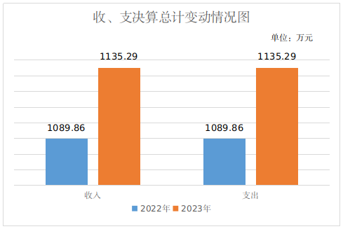
（图1：收、支决算总计变动情况图）
- 收入决算情况说明
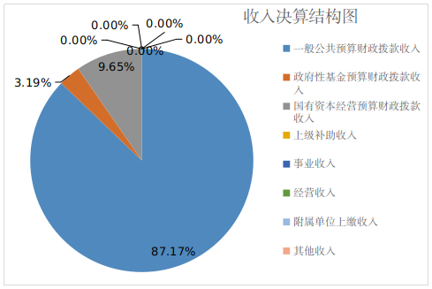
2023年度本年收入合计854.33万元，其中：一般公共预算财政拨款收入824.19万元，占96.47%；政府性基金预算财政拨款收入30.14万元，占3.53%；国有资本经营预算财政拨款收入0万元，占0%；上级补助收入0万元，占0%；事业收入0万元，占0%；经营收入0万元，占0%；附属单位上缴收入0万元，占0%；其他收入0万元，占0%。
（图2：收入决算结构图）
- 支出决算情况说明

2023年度本年支出合计1135.29万元，其中：基本支出722.59万元，占63.65%；项目支出412.7万元，占36.35%；上缴上级支出0万元，占0%；经营支出0万元，占0%；对附属单位补助支出0万元，占0%。
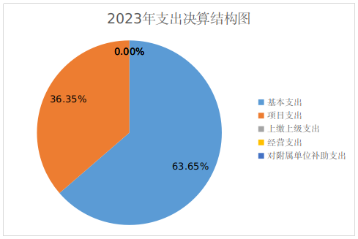
（图3：支出决算结构图）
- 财政拨款收入支出决算总体情况说明
2023年财政拨款收入总计1135.29万元、支出总计1135.29万元。与2022年相比，财政拨款收入总计增加45.43万、增长4.19%；支出总计增加45.43万元、增长4.19%。主要变动原因是2023年街办新增事业人员1名，临聘增加2名，公务员、事业人员、临聘、社区干部正常薪资增加及社医保和住房公积金正常年度增加，人员经费支出比2022年增长10.75%，日常公用经费方面主要是由于街办其中一台公务车年限较长，维修维护较多，并且2023年更换了发动机，导致公务用车运行维护费较2022年增加了2.73万元。
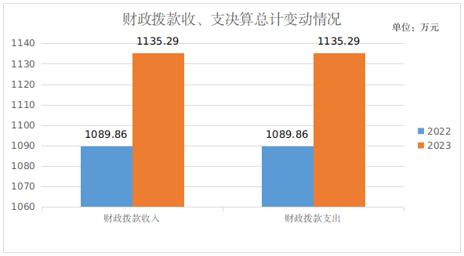
（图4：财政拨款收、支决算总计变动情况）
- 一般公共预算财政拨款支出决算情况说明

（一）一般公共预算财政拨款支出决算总体情况
2023年一般公共预算财政拨款支出1061.01万元，占本年支出合计的93.46%。与2022年相比，一般公共预算财政拨款支出增加70.07万元，增长7.07%。主要变动原因是中人员经费支出695.15万元，较去年增加支出6.75万元，同比增长10.75%，主要原因是正常晋升职级增加工资部分，调整五险一金基数增加缴存部分；2023年日常公用经费支出27.44万元，较去年增加4.60万元，同比增加20.15%，主要是提前支付征订2024年的报纸杂志费及社区水电开支和维修维护等；2023年项目经费支出338.42万元，较去年减少2.18万元，同比减少0.64%，主要是贯彻落实过紧日子要求，压减了不必要的氛围营造和维稳信访开支，同时部分项目调整为基金项目支出。
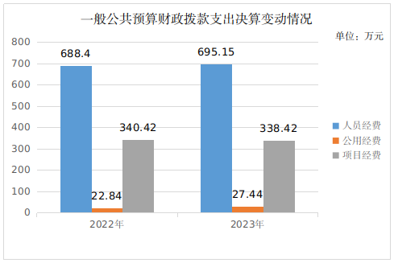
（图5：一般公共预算财政拨款支出决算变动情况）

（二）一般公共预算财政拨款支出决算结构情况
2023年度一般公共预算财政拨款支出1061.01万元，主要用于以下方面:一般公共服务支出784.59万元，占73.95%；教育支出0万元，占0%；科学技术支出0万元，占0%；文化旅游体育与传媒支出5.72万元，占0.54%；社会保障和就业支出186.88万元，占17.61%；卫生健康支出30.52万元，占2.88%；城乡社区支出11.57万元，占1.09%；农林水支出12.9万元，占1.22%；资源勘探工业信息等支出3.44万元，占0.32%；住房保障支出25.39万元，占2.39%。

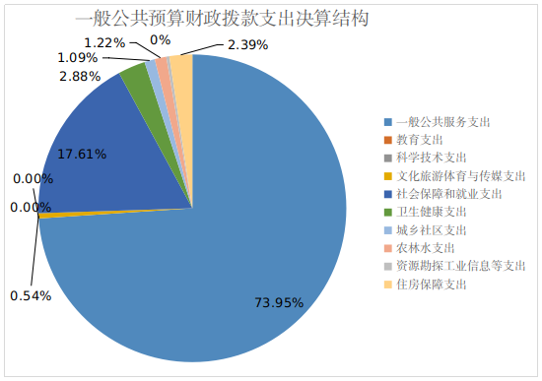
（图6：一般公共预算财政拨款支出决算结构）

（三）一般公共预算财政拨款支出决算具体情况

2023年度一般公共预算支出决算数为1061.01万元，完成预算100%。其中：
1.一般公共服务支出（类）政府办公厅（室）及相关机构事务（款）行政运行（项）：支出决算为133.05万元，完成预算100%。
2.一般公共服务支出（类）政府办公厅（室）及相关机构事务（款）一般行政管理事务（项）: 支出决算为162.31万元，完成预算100%。
3.一般公共服务支出（类）政府办公厅（室）及相关机构事务（款）事业运行（项）：支出决算为149万元，完成预算100%。
4.一般公共服务（类）政府办公厅（室）及相关机构事务（款）其他政府办公厅（室）及相关机构事务支出（项）：支出决算为332.2万元，完成预算100%。
5.一般公共服务（类）统计信息事务（款）专项统计业务（项）: 支出决算为1.89万元，完成预算100%。
6.一般公共服务（类）纪检监察事务（款）其他纪检监察事务支出（项）: 支出决算为2.24万元，完成预算100%。
7.一般公共服务（类）群众团体事务（款）其他群众团体事务支出（项）: 支出决算为0.39万元，完成预算100%。
8.一般公共服务（类）宣传事务（款）其他宣传事务支出（项）: 支出决算为3.52万元，完成预算100%。
9.文化旅游体育与传媒支出（类）文化和旅游（款）其他文化和旅游支出（项）: 支出决算为1.62万元，完成预算100%。
10.文化旅游体育与传媒支出（类）其他文化旅游体育与传媒支出（款）其他文化旅游体育与传媒支出（项）: 支出决算为4.1万元，完成预算100%。
11.社会保障和就业支出（类）民政管理事务（款）基层政权建设和社区治理（项）: 支出决算为30.25万元，完成预算100%。
12.社会保障和就业支出（类）行政事业单位养老支出（款）行政单位离退休（项）：支出决算为11.37万元，完成预算100%。
13.社会保障和就业支出（类）行政事业单位养老支出（款）机关事业单位基本养老保险缴费支出（项）：支出决算为35.88万元，完成预算100%。
14.社会保障和就业支出（类）行政事业单位养老支出（款）机关事业单位职业年金缴费支出（项）：支出决算为6.04万元，完成预算100%。
15.社会保障和就业支出（类）社会福利（款）养老服务（项）：支出决算为100万元，完成预算100%。
16.社会保障和就业支出（类）退役军人管理事务（款）拥军优属（项）: 支出决算为3.34万元，完成预算100%。
17.卫生健康支出（类）公共卫生（款）重大公共卫生服务（项）:支出决算为0.86万元，完成预算100%。
18.卫生健康支出（类）行政事业单位医疗（款）行政单位医疗（项）:支出决算为8.1万元，完成预算100%。
19.卫生健康支出（类）行政事业单位医疗（款）事业单位医疗（项）:支出决算为8.36万元，完成预算100%。
20.卫生健康支出（类）行政事业单位医疗（款）公务员医疗补助（项）:支出决算为7.7万元，完成预算100%。
21.卫生健康支出（类）行政事业单位医疗（款）其他行政事业单位医疗支出（项）:支出决算为5.5万元，完成预算100%。
22.城乡社区支出（类）城乡社区管理事务（款）其他城乡社区管理事务支出（项）:支出决算为11.57万元，完成预算100%。
23.农林水支出（类）林业和草原（款）其他林业和草原支出（项）:支出决算为4.41万元，完成预算100%。
24.农林水支出（类）农村综合改革（款）对村民委员会和村党支部的补助（项）:支出决算为8.48万元，完成预算100%。
25.资源勘探工业信息等支出（类）工业和信息产业监督（款）一般行政管理事务（项）:支出决算为2.44万元，完成预算100%。
26.资源勘探工业信息等支出（类）支持中小企业发展和管理支出（款）中小企业发展专项（项）:支出决算为1.00万元，完成预算100%。

27.住房保障支出（类）住房改革支出（款）住房公积金（项）:支出决算为25.4万元，完成预算100%。

六、一般公共预算财政拨款基本支出决算情况说明
2023年度一般公共预算财政拨款基本支出1061.01万元，其中：
人员经费695.15万元，主要包括：基本工资71.93万元、津贴补贴32.22万元、奖金43.23万元、伙食补助费0万元、绩效工资88.42万元、机关事业单位基本养老保险缴费35.88万元、职业年金缴费6.04万元、职工基本医疗保险缴费16.46万元、公务员医疗补助缴费8.03万元、其他社会保障缴费5.37万元、住房公积金25.39万元、其他工资福利支出17.84万元、离休费0万元、退休费0万元、抚恤金0万元、生活补助343.57万元、医疗费补助0.76万元、奖励金0万元、其他对个人和家庭的补助支出等0万元。
公用经费365.86万元，主要包括：办公费42.55万元、印刷费、咨询费、手续费、水费1.87万元、电费6.75万元、邮电费2.51万元、取暖费、物业管理费、差旅费12.68万元、因公出国（境）费用、维修（护）费14.69万元、租赁费0.58万元、会议费、培训费、公务接待费、劳务费35.31万元、委托业务费8.23万元、工会经费2.74万元、福利费0.94万元、公务用车运行维护费4.23万元、其他交通费9.15万元、税金及附加费用、其他商品和服务支出18.09万元、房屋建筑物购建137.63万元、办公设备购置15.25万元、专用设备购置0万元、信息网络及软件购置更新0万元、费用补贴40万元、其他对企业补助12.67万元、其他资本性支出0万元等。

七、财政拨款“三公”经费支出决算情况说明

（一）“三公”经费财政拨款支出决算总体情况说明
2023年度“三公”经费财政拨款支出决算为4.23万元，完成预算84.6%，较上年度增加2.73万元，增长182.84%。决算数小于预算数的主要原因是年初按照每台公务车2.5万元，一共两台公务车进行预算申报，实际公务车的维修、检修、运行按实际花费进行报销，所以产生偏差。

（二）“三公”经费财政拨款支出决算具体情况说明
2023年度“三公”经费财政拨款支出决算中，因公出国（境）费支出决算0万元，占0%；公务用车购置及运行维护费支出决算4.23万元，占100%；公务接待费支出决算0万元，占0%。具体情况如下：
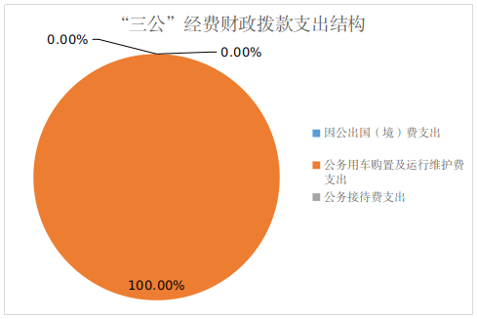
（图7：“三公”经费财政拨款支出结构）
1.因公出国（境）经费支出0万元，完成预算0%。全年安排因公出国（境）团组0次，出国（境）0人。因公出国（境）支出决算与2022年持平。
无开支内容。
2.公务用车购置及运行维护费支出4.23万元，完成预算84.6%。公务用车购置及运行维护费支出决算比2022年度增加2.73万元，增长182.84%。主要原因是2023年街办两台公务车进行年检维修，其中时间长的车辆进行了更换发动机等保养，同时还结清了2023年离职的工作人员未报销的车辆维修费用。
其中：公务用车购置支出0万元。全年按规定更新购置公务用车0辆，其中：轿车0辆、金额0万元，越野车0辆、金额0万元，载客汽车0辆、金额0万元。截至2023年12月31日，单位共有公务用车2辆，其中：轿车0辆、越野0辆、载客汽车0辆，其他车辆2辆。
公务用车运行维护费支出4.23万元。主要用于党建、宣传、应急、安全、森林草原防灭火、维稳、计生、居民救助等工作应急所需的公务用车燃料费、维修费、过路过桥费、保险费等支出。
3.公务接待费支出0万元，完成预算0%。公务接待费支出决与2022年持平。
国内公务接待支出0万元。国内公务接待0批次，0人次（不包括陪同人员），共计支出0万元。
外事接待支出0万元。外事接待0批次，0人次（不包括陪同人员），共计支出0万元。

八、政府性基金预算支出决算情况说明
2023年度政府性基金预算财政拨款支出74.27万元。

九、国有资本经营预算支出决算情况说明
2023年度国有资本经营预算财政拨款支出0万元。

十、其他重要事项的情况说明

（一）机关运行经费支出情况
2023年度，攀枝花市西区玉泉街道办事处机关运行经费支出27.44万元，比2022年度增加4.6万元，增长20.14%。主要原因是在编、社区干部、临聘等人员变动导致人员和机关运行的费用增加。

（二）政府采购支出情况
2023年度，攀枝花市西区玉泉街道办事处政府采购支出总额15.53万元，其中：政府采购货物支出15.53万元、政府采购工程支出0万元、政府采购服务支出0万元。主要用于采购河石坝养老综合体的配套办公设备及相关养老器材。授予中小企业合同金额15.53万元，占政府采购支出总额的100%，其中：授予小微企业合同金额0万元，占政府采购支出总额的0%。

（三）国有资产占有使用情况
截至2023年12月31日，攀枝花市西区玉泉街道办事处共有车辆2辆，其中：主要领导干部用车0辆、机要通信用车0辆、应急保障用车2辆、其他用车0辆。单价100万元以上专用设备0台（套）。

（四）预算绩效管理情况
根据预算绩效管理要求，本单位在2023年度预算编制阶段，组织对基层组织活动和公共服务运行经费、社会管理专项经费（包含人民防空、安全生产等）、平安建设专项经费项目（项目名称）项目等39个项目开展了预算事前绩效评估，对39个项目编制了绩效目标，预算执行过程中，选取39个项目开展绩效监控，组织对39个项目开展绩效自评，绩效自评表详见第四部分附件。

名词解释

1.财政拨款收入：指单位从同级财政部门取得的财政预算资金。
2.年初结转和结余：指以前年度尚未完成、结转到本年按有关规定继续使用的资金。
3.年末结转和结余：指单位按有关规定结转到下年或以后年度继续使用的资金。
4.一般公共服务支出（类）政府办公厅（室）及相关机构事务（款）行政运行（项）：指行政单位的基本支出。
5.一般公共服务支出（类）政府办公厅（室）及相关机构事务（款）一般行政管理事务（项）：指行政单位未单独设置项级科目的其他项目支出。
6.一般公共服务支出（类）政府办公厅（室）及相关机构事务（款）事业运行（项）：指事业单位的基本支出。
7.一般公共服务支出（类）政府办公厅（室）及相关机构事务（款）其他政府办公厅（室）及相关机构事务支出（项）：指除行政运行、一般行政管理事务、机关服务、专项服务、专项业务及机关事务管理、政务公开审批、信访事务、参事事务、事业运行以外的其他政府办公厅及相关机构事务支出。
8.一般公共服务支出（类）统计信息事务（款）专项统计业务（项）：指反映各级统计机关在日常业务之外开展专项统计工作的支出。
10.一般公共服务支出（类）纪检监察事务（款）其他纪检监察事务支出（项）：指主要用于纪检监察机关的其他事务支出。
11.一般公共服务支出（类）群众团体事务（款）一般行政管理事务（项）：反映行政单位未单独设置项级科目的其他项目支出。
12.一般公共服务支出（类）宣传事务（款）其他宣传事务支出（项）：指反映除行政管理、一般行政管理事务、机关服务、宣传管理、事业运行以外其他用于中国共产党宣传部门的事务支出。
13.文化旅游体育与传媒支出（类）文化和旅游（款）其他文化和旅游支出（项）：指反映除行政管理、一般行政管理事务、机关服务、宣传管理、事业运行以外其他用于中国共产党宣传部门的事务支出。
14.文化旅游体育与传媒支出（类）其他文化旅游体育与传媒支出（款）其他文化旅游体育与传媒支出（项）：指反映除上述项目以外其他用于文化旅游体育与传媒方面的支出。
15.社会保障和就业（类）民政管理事务（款）基层政权建设和社区治理（项）：指反映开展城乡社区治理、城乡社区服务（乡村便民服务）、乡镇（街道）服务能力建设等基层政权建设和社区治理工作的支出。
16.社会保障和就业（类）行政事业单位养老支出（款）行政单位离退休（项）：指行政单位开支的离退休缴费。
17.社会保障和就业（类）行政事业单位养老支出（款）机关事业单位基本养老保险缴费支出（项）：指反映机关事业单位实施养老保险制度由单位缴纳的基本养老保险支出。
18.社会保障和就业（类）行政事业单位养老支出（款）机关事业单位职业年金缴费支出（项）：指反映机关事业单位实施养老保险制度由单位实际缴纳的职业年金支出。
19.社会保障和就业支出（类）社会福利（款）养老服务（项）：指反映财政在养老服务方面的补助支出，包括支持居家养老服务、社区养老服务和机构养老服务的支出，对养老服务机构的运营、建设补助支出等，不包括对社会福利事业单位的补助支出。
20.社会保障和就业支出（类）退役军人管理事务（款）拥军优属（项）:指反映开展拥军优属活动的支出。
21.卫生健康支出（类）公共卫生（款）重大公共卫生服务（项）：指反映重大疾病、重大传染病预防控制等重大公共卫生服务项目支出。
22.卫生健康支出（类）行政事业单位医疗（款）行政单位医疗（项）：指财政部门集中安排的行政单位基本医疗保险缴费经费。
23.卫生健康支出（类）行政事业单位医疗（款）事业单位医疗（项）：指财政部门集中安排的事业单位基本医疗保险缴费经费。
24.卫生健康支出（类）行政事业单位医疗（款）公务员医疗补助（项）：指财政部门集中安排的公务员医疗补助经费。
25.卫生健康支出（类）行政事业单位医疗（款）其他行政事业单位医疗支出（项）：指反映除行政单位医疗、事业单位医疗、公务员医疗补助以外的其他用于行政事业单位医疗方面的支出。
26.城乡社区支出（类）城乡社区管理事务（款）其他城乡社区管理事务支出（项）：指反映除行政运行、一般行政管理事务、机关服务、城管执法、工程建设标准规范编制与监管、工程建设管理、市政公用行业时常监管、住房建设与房地产市场监管、职业资格注册、资质审查以外其他用于城乡社区管理事务方面的支出。
27.农林水支出（类）林业和草原（款）其他林业和草原支出（项）：指反映除行政运行、一般行政管理事务、机关服务、事业机构、森林资源培育以外其他用于林业和草原方面的支出。
28.农林水支出（类）农村综合改革（款）对村民委员会和村党支部的补助（项）：指反映各级财政对村民委员会和村党支部的补助支出，以及支持建立县级基本财力保障机制安排的村级组织运转奖补资金。
29.资源勘探工业信息等支出（类）工业和信息产业监督（款）一般行政管理事务（项）：指反映行政单位未单独设置项级科目的其他项目支出。
30.资源勘探工业信息等支出（类）支持中小企业发展和管理支出（款）中小企业发展专项（项）：指反映用于支出中小企业培育、公共服务体系和融资服务体系建设等方面的支出。
31.住房保障支出（类）住房改革支出（款）住房公积金（项）：指反映行政事业单位按人事、财政部门规定的基本工资和津贴补贴以及规定比例为职工缴纳的住房公积金。
32.基本支出：指为保障机构正常运转、完成日常工作任务而发生的人员支出和公用支出。
33.项目支出：指在基本支出之外为完成特定行政任务和事业发展目标所发生的支出。
34.经营支出：指事业单位在专业业务活动及其辅助活动之外开展非独立核算经营活动发生的支出。
35.“三公”经费：指部门用财政拨款安排的因公出国（境）费、公务用车购置及运行费和公务接待费。其中，因公出国（境）费反映单位公务出国（境）的国际旅费、国外城市间交通费、住宿费、伙食费、培训费、公杂费等支出；公务用车购置及运行费反映单位公务用车车辆购置支出（含车辆购置税）及租用费、燃料费、维修费、过路过桥费、保险费等支出；公务接待费反映单位按规定开支的各类公务接待（含外宾接待）支出。
36.机关运行经费：为保障行政单位（含参照公务员法管理的事业单位）运行用于购买货物和服务的各项资金，包括办公及印刷费、邮电费、差旅费、会议费、福利费、日常维修费、专用材料及一般设备购置费、办公用房水电费、办公用房取暖费、办公用房物业管理费、公务用车运行维护费以及其他费用。
第四部分 附件

部门预算项目支出绩效自评表（2023年度）

第五部分 附表

一、收入支出决算总表

二、收入决算表

三、支出决算表

四、财政拨款收入支出决算总表

五、财政拨款支出决算明细表

六、一般公共预算财政拨款支出决算表

七、一般公共预算财政拨款支出决算明细表

八、一般公共预算财政拨款基本支出决算表

九、一般公共预算财政拨款项目支出决算表

十、政府性基金预算财政拨款收入支出决算表

十一、国有资本经营预算财政拨款收入支出决算表

十二、国有资本经营预算财政拨款支出决算表

十三、财政拨款“三公”经费支出决算表

